Отчёт по лабораторной работе №6

Работа в командной строке Linux

Аджабханян Овик

2025-09-20

# 1 Цель работы

Изучить работу в командной строке Linux: переход по каталогам, просмотр содержимого, работа с командами ls, cd, pwd, mkdir, rmdir, rm, а также использование истории команд.

# 2 Задание

1. Определить домашний каталог.
2. Перейти в каталог /tmp, вывести его содержимое разными способами.
3. Проверить наличие каталога /var/spool/cron.
4. Создать и удалить каталоги с использованием mkdir, rmdir, rm.
5. Найти в man ls опции для рекурсивного просмотра и сортировки по времени.
6. Изучить команды cd, pwd, mkdir, rmdir, rm.
7. Освоить работу с историей команд (history).

# 3 Ход выполнения

## 3.1 1. Определение домашнего каталога

pwd

Результат: /home/linux  
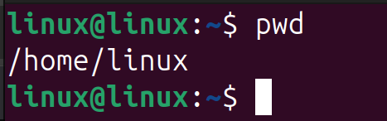

## 3.2 2. Работа с каталогом /tmp

**2.1. Переход в каталог /tmp:**

cd /tmp

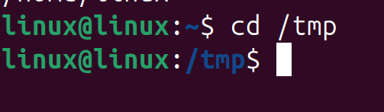

**2.2. Просмотр содержимого:** - ls — краткий список  
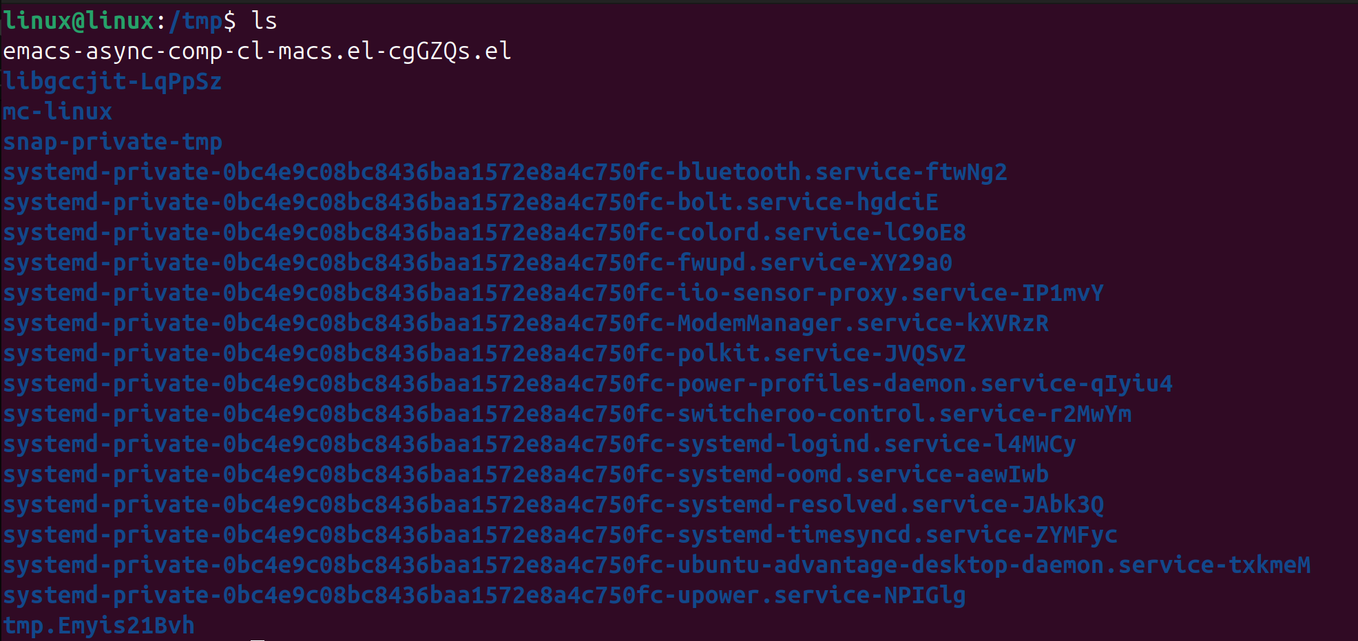

* ls -l — подробный список (права, владельцы, размер и дата)  
  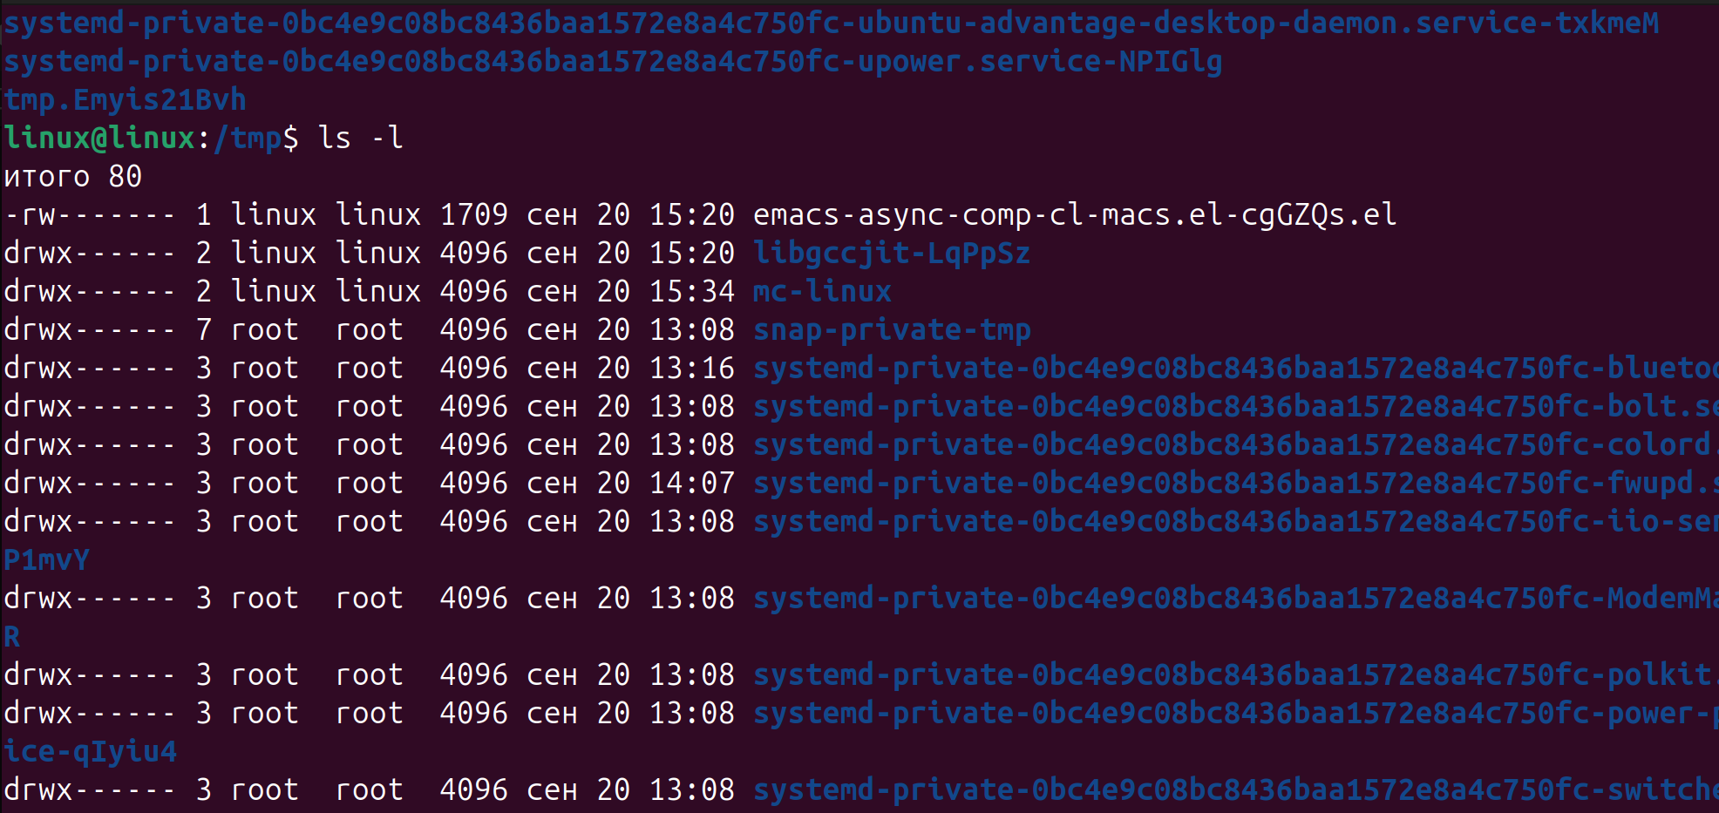  
  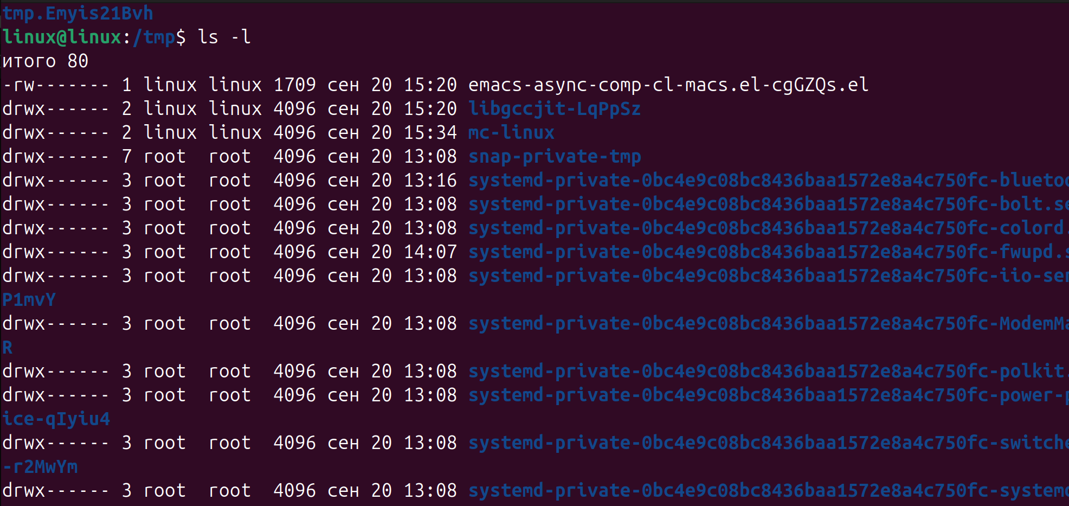

Разница: ls показывает только имена файлов, ls -l — подробную информацию.

## 3.3 3. Проверка наличия каталога cron

ls -l /var/spool | grep cron  
ls -ld /var/spool/cron

Каталог существует.  
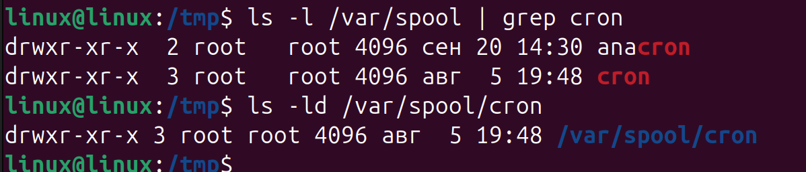

## 3.4 4. Переход в домашний каталог и просмотр содержимого

cd ~  
ls -l

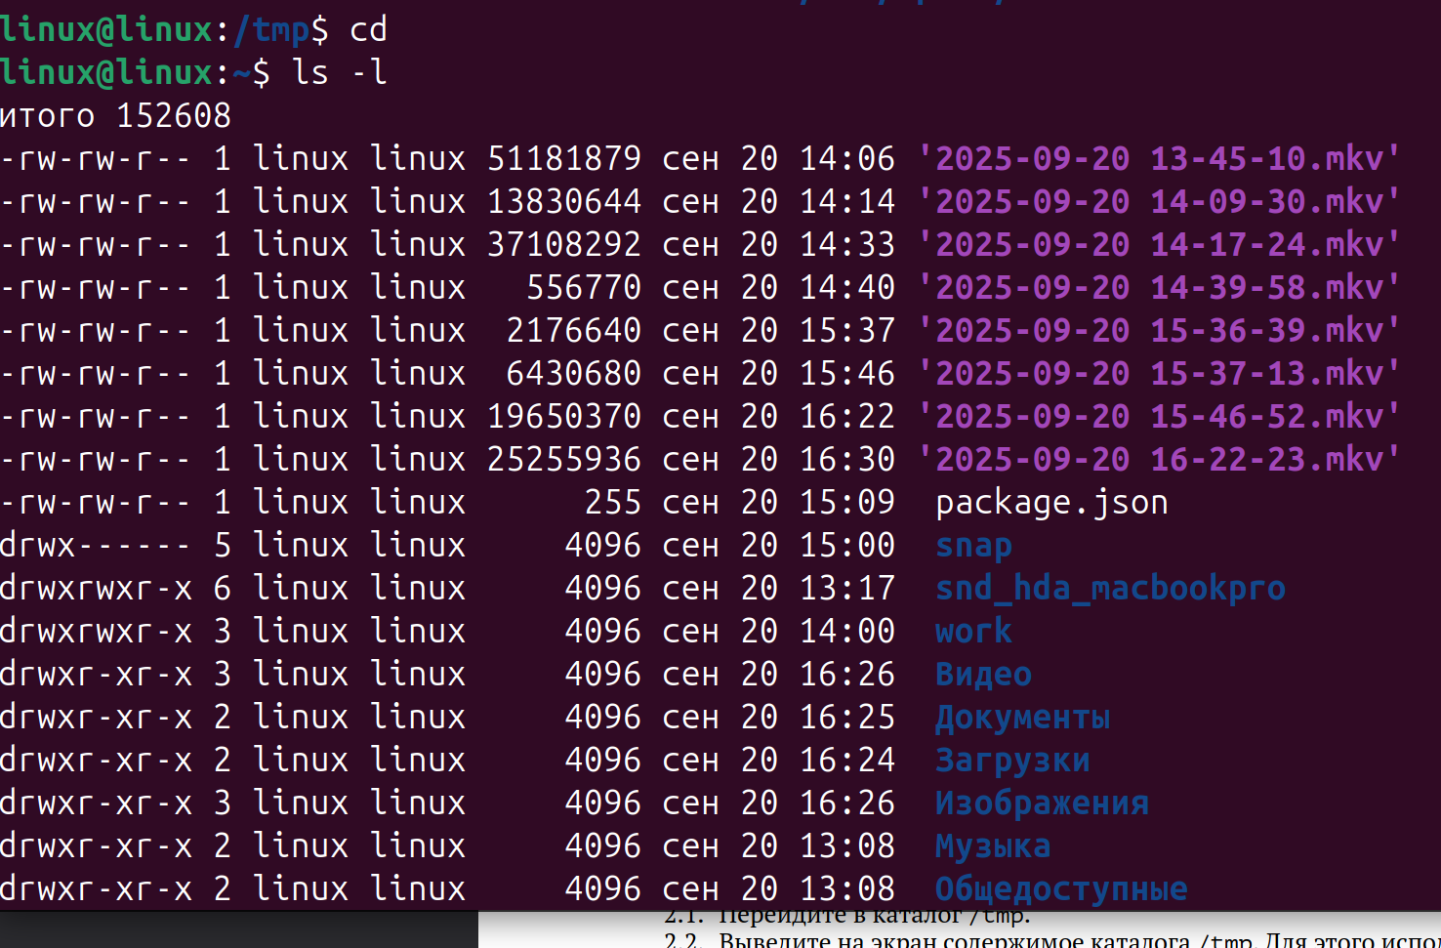

Видно, что владельцем файлов является пользователь **linux**.

## 3.5 5. Создание и удаление каталогов

* Создание каталога newdir:

mkdir ~/newdir

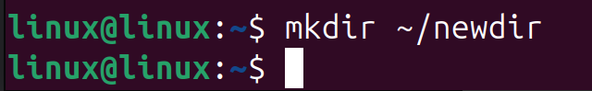

* Создание трёх каталогов одной командой:

mkdir ~/letters ~/memos ~/misk

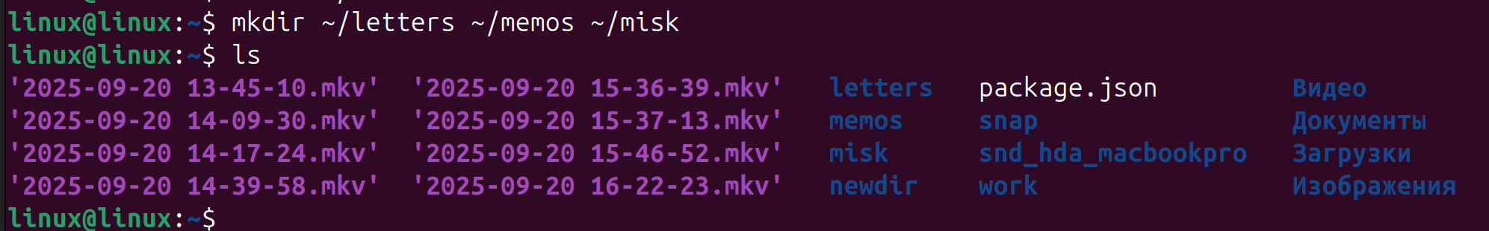

* Удаление их одной командой:

rmdir ~/letters ~/memos ~/misk

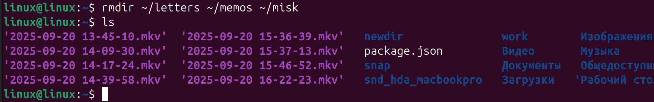

## 3.6 6. Попытка удаления каталогов

* Попытка удалить ~/newdir с помощью rm приводит к ошибке (требуется ключ -r).
* Попытка удалить ~/newdir/morefun не удалась, так как такого каталога нет.  
  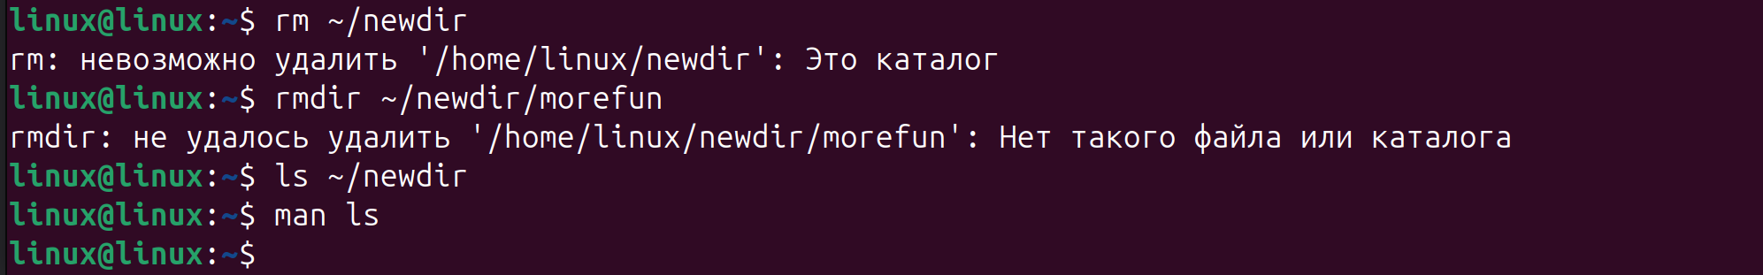

## 3.7 7. Использование man для изучения опций команды ls

man ls

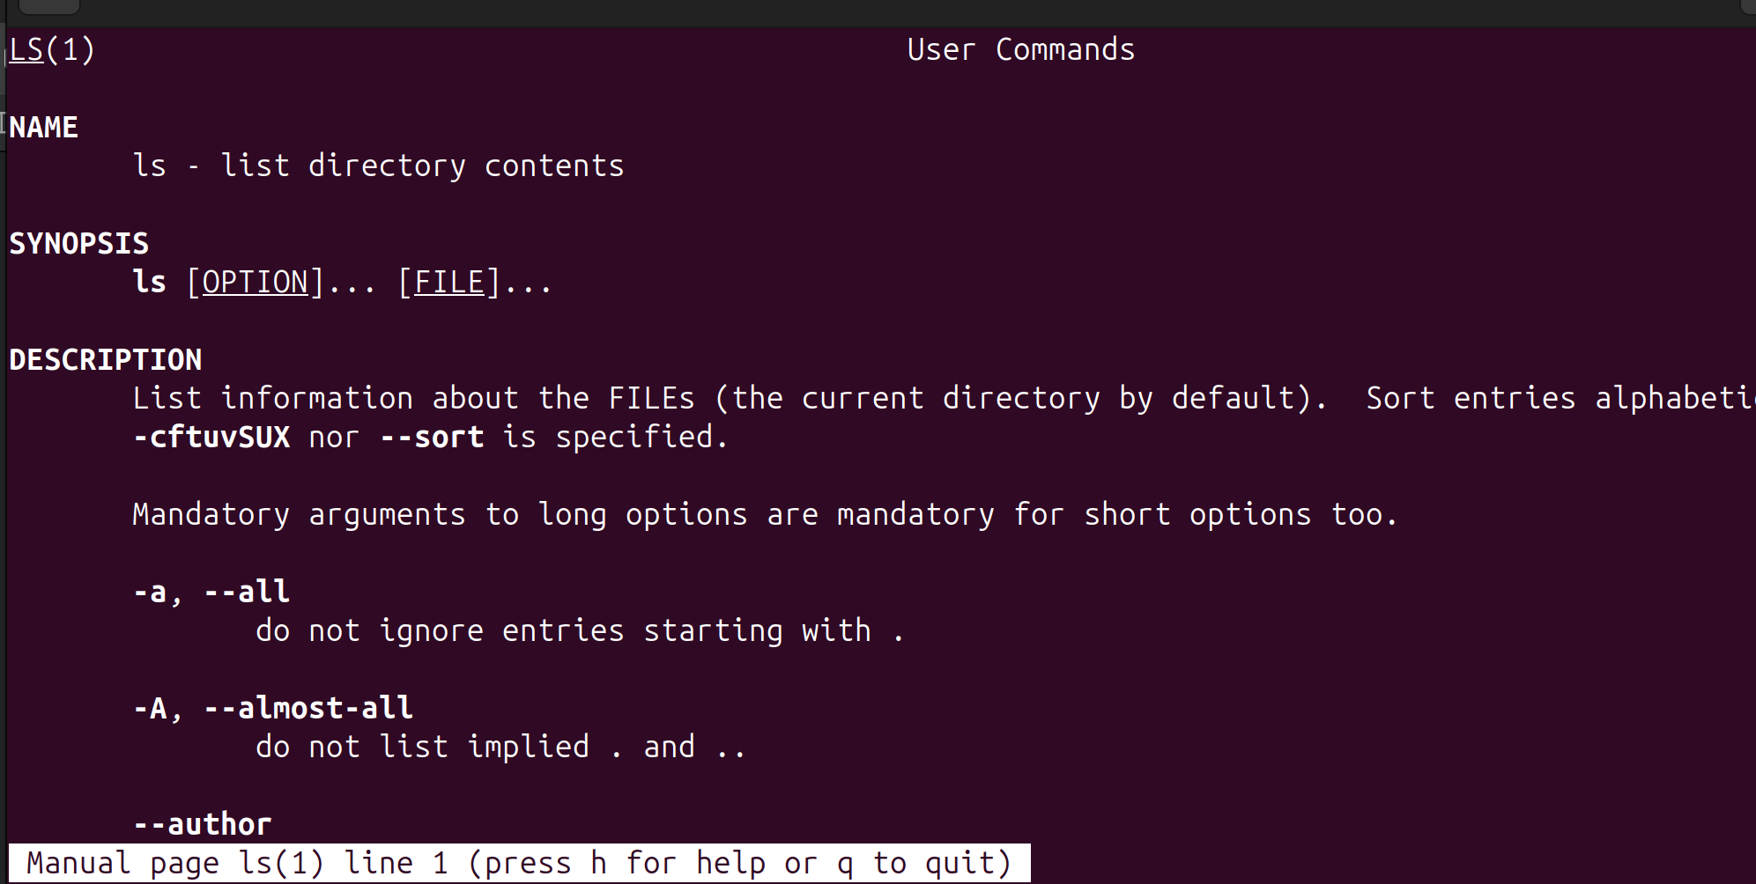

## 3.8 8. Рекурсивный вывод содержимого каталогов

ls -R

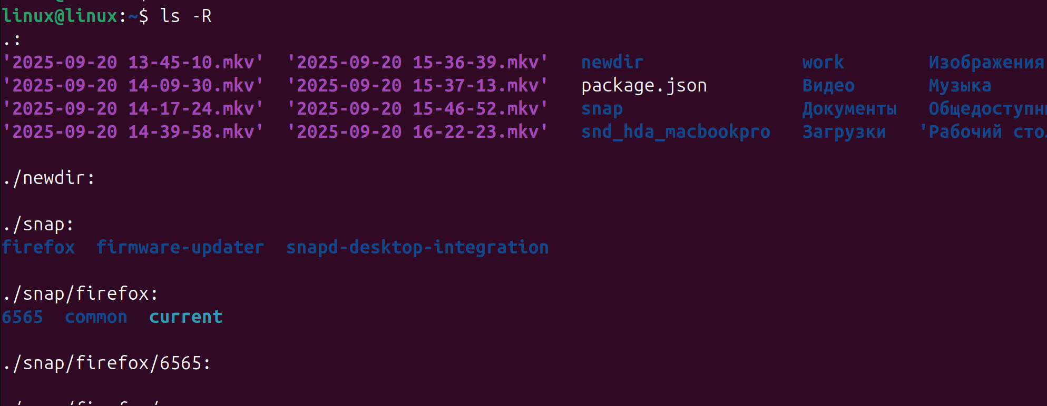

## 3.9 9. Сортировка по времени изменения

ls -lt

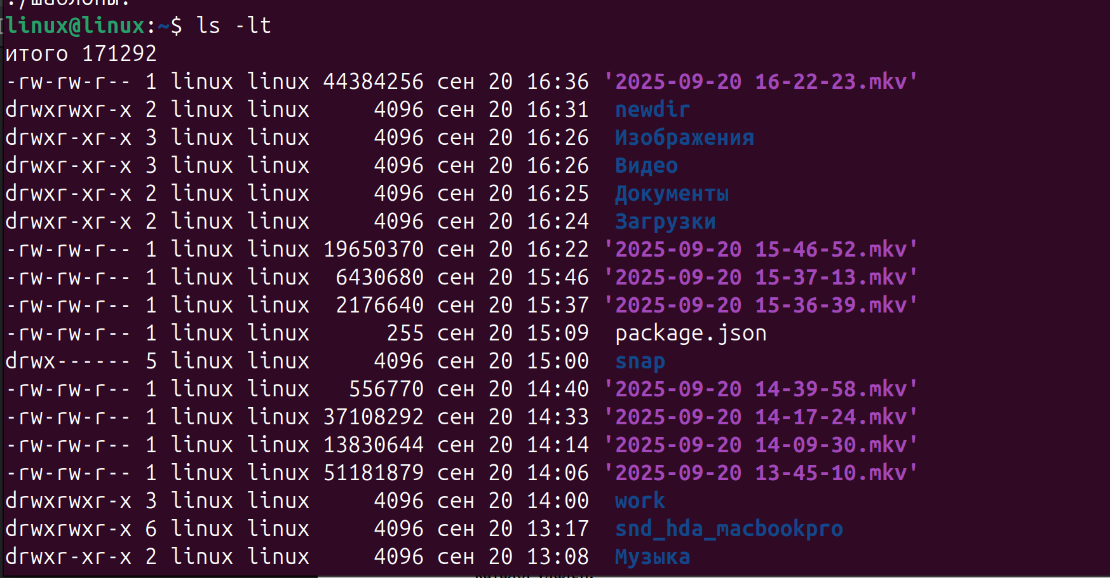

ls -ltr

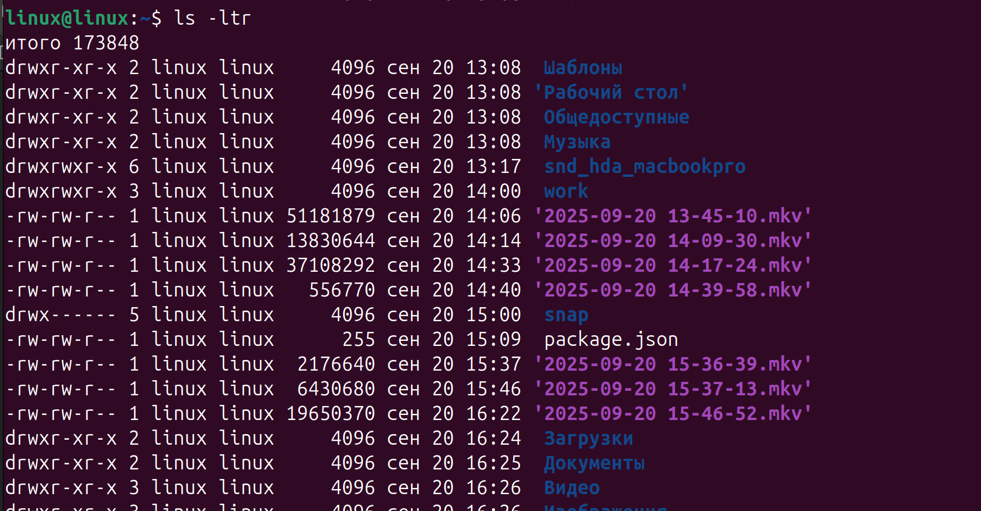

## 3.10 10. Работа с историей команд

history

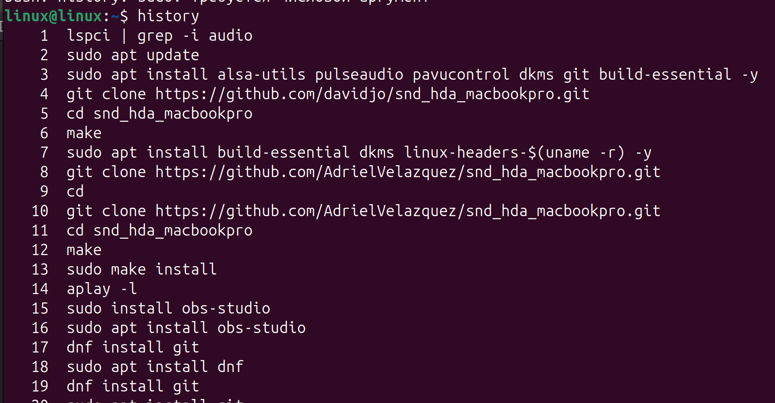

# 4 Контрольные вопросы

**1. Что такое командная строка?**  
Командная строка — это интерфейс взаимодействия пользователя с операционной системой с помощью ввода текстовых команд.

**2. При помощи какой команды можно определить абсолютный путь текущего каталога?**  
Команда:

pwd

Например, результат: /home/linux.

**3. При помощи какой команды и каких опций можно определить только тип файлов и их имена в текущем каталоге?**

ls -F

(отображает символ / для каталогов, * для исполняемых файлов).

**4. Каким образом отобразить информацию о скрытых файлах?**

ls -a

(показывает файлы, начинающиеся с .).

**5. При помощи каких команд можно удалить файл и каталог? Можно ли это сделать одной и той же командой?**  
- файл: rm filename  
- пустой каталог: rmdir dirname  
- каталог с содержимым: rm -r dirname  
Да, rm можно использовать и для файлов, и для каталогов (с опцией -r).

**6. Каким образом можно вывести информацию о последних выполненных пользователем командах?**

history

**7. Как воспользоваться историей команд для их модифицированного выполнения?**  
Можно вызвать команду по номеру:

!15

или отредактировать с помощью клавиш стрелок ↑ ↓.

**8. Примеры запуска нескольких команд в одной строке.**

cd /tmp && ls  
pwd; date

**9. Дайте определение и приведите примеры символов экранирования.**  
Экранирование — это способ передать спецсимвол как обычный символ.  
Пример:

echo "Hello \$USER"

**10. Охарактеризуйте вывод информации на экран после выполнения команды ls с опцией -l.**  
ls -l показывает права доступа, количество ссылок, владельца, группу, размер файла, дату и имя.

**11. Что такое относительный путь к файлу?**  
- Абсолютный путь — от корня: /home/linux/file.txt.  
- Относительный путь — от текущего каталога: ../file.txt.

**12. Как получить информацию об интересующей вас команде?**  
Через man:

man ls

**13. Какая клавиша или комбинация клавиш служит для автоматического дополнения вводимых команд?**  
Клавиша **Tab** (автодополнение имён файлов и команд).

# 5 Выводы

В ходе выполнения лабораторной работы я научился: - определять домашний каталог и перемещаться по файловой системе; - использовать разные режимы вывода команды ls; - создавать и удалять каталоги; - находить нужные опции команд через man; - работать с историей команд.

Цель работы достигнута.

# Список литературы